

REPUBLIKA E KOSOVËS/REPUBLIKA KOSOVA/ REPUBLIC OF KOSOVO
QEVERIA E KOSOVËS / VLADA KOSOVA /GOVERNMENT OF KOSOVA

Ministria e Tregtisë dhe industrisë/ ministarsvo trgovine industrije/
MINSTRY OF trade and industry

Departamenti i tregtise / Department trgovine / department of trade

Analiza e Bazës së të Dhënave të CEFTA`s mbi Barrierat e Qasjes në Treg

- Hyrje

Që nga viti 2009, palët e CEFTA-s në mënyrë sistematike kanë identifikuar dhe zgjidhur barrierat në tregtinë e mallrave. Në vitin 2012, palët vendosën të zgjerojnë fushëveprimin në një përkufizim më të gjerë të barrierave duke përfshirë shërbimet dhe bërjen e metodologjisë krahasuese ndërkombëtare në aplikimin e klasifikimit UNCTAD të masave jo tarifore. Në vitin 2013, palët prisnin me padurim të përdorin internetin me një tipar të ri të bazës së të dhënave, i cili lejon identifikimin më të standardizuar dhe raportimin mbi barrierat si dhe krijon një ndërveprim ndërmjet barrierave të regjistruara të qasjes në treg dhe vëllimit tregtar të produktit që i nënshtrohet barrierave përkatëse. Çështja e pengesave të pajustifikueshme të tregtisë midis vendeve të CEFTA-s është një temë e përsëritur në takimet zyrtare të CEFTA-s dhe një burim i fërkimeve dhe ankesave të vazhdueshme nga tregtarët, si eksportuesit dhe importuesit. Një numër studimesh kanë treguar se tregtia ndër-rajonale është bukur poshtë potencialit, dhe një situate e tillë, në një kontekst të lirë të tarifave, i atribuohet pjesërisht ekzistencës së pengesave të pajustifikueshme për tregtinë. Kjo situatë vazhdon edhe përkundër faktit se CEFTA përfshin dispozita për eliminimin e barrierave jo-tarifore (NTB) dhe se kjo detyrë bie në kuadër të mandatit të strukturave institucionale të krijuara në kuadër të CEFTA-s: Nënkomiteti për Barrierat Teknike në Tregti (TBT) dhe NTBs, Nën-komisioni për Bujqësinë dhe Çështjet Sanitare dhe Fitosanitare (SPS), dhe Nën-komiteti për Doganat dhe Rregullat e Origjinës. Për më tepër, në këtë fushë, objektivi kryesor që duhet arritur përmes "Planit Shumëvjeçar të Konsoliduar të Veprimit për një Zonë Ekonomike Rajonale në Ballkanin Perëndimor 6" (MAP) është krijimi i rajoneve të lira të NTMs dhe TDM-së. Eksportuesit e Kosovës po përballen me pengesa të natyrës së ndryshme kur eksportojnë në tregjet e CEFTA-s. Ekzistojnë dy lloje kryesore të pengesave: ato që dalin nga konsideratat politike që lidhen me mosnjohjen e pavarësisë së Kosovës nga tre anëtarë të CEFTA-s: Serbia, Bosnja dhe Hercegovina dhe Moldavia; dhe pengesat procedurale të natyrës së ndryshme të cilat zbatohen nga të gjithë anëtarët e CEFTA-s.

- Përmbledhje e rasteve të regjistruara në CEFTA MABD

Vlen të theksohet se sa i përket azhurnimit të Paketës së Transparencës CEFTA dhe komponentës të saj mbi Bazën e të Dhënave për Barrierat e Qasjes në Treg, azhurnimi mbetet i dobët nga anëtarët e CEFTA-s. Gjatë kryesimit të Kosovës, u kërkuan dhe u ndërmorën disa iniciativa përmes takimit të Grupit Punues për masat teknike dhe Nënkomitetit për Masat Jo-tarifore dhe përkundër faktit që i`u është përkujtuar nga Kryesuesi i Zyrës, CEFTA MABD u pa si e përditësuar pjesërisht, Përveç kësaj, Kryesuesi i Zyrës i ka dërguar një udhëzim me shkrim Sekretariatit për t`i përkujtuar rregullt të gjitha palët e CEFTA-s që të mbajnë të përditësuar rregullisht MABD të CEFTA-s. Fatkeqësisht, kjo nuk ka ndodhur rregullisht; prandaj, MABD duket se nuk është azhurnuar siç duhet që nga viti 2016. Përditësimi i rregullt është i nevojshëm; prandaj, siç është theksuar më sipër, Sekretariati i CEFTA-s është udhëzuar nga Kryesuesi që t`i përkujtoj me shkrim rregullisht të gjitha Palët e CEFTA-s

  - Shpërndarja e përgjithshme e rasteve të regjistruara në CEFTA MABD dhe nga burime të tjera

Përkundër përafrimit të tillë, NTB-të në regjionin e CEFTA-s ekzistojnë ende për shkak të arsyeve të mëposhtme: Së pari, mosnjohja e certifikimit në nivelin e 1-rë ose të 2-të të Palëve; së dyti, mungesa e njohjes së ndërsjellë në nivel rajonal ose dypalësh, së treti, kërkesat e tepërta dokumentare për fazën e certifikimit të barrës; Së katërti, procedurat e vështira të pajtueshmërisë për shkak të administrimit të rrezikut të ulët, marrja e mostrave të tepërta, testimi i dyfishtë, kërkimi i testimeve tek palët e treta etj., dhe e fundit por jo më pak e rëndësishme, mbledhja e të ardhurave mbetet prioritet i lartë strategjik për të lehtësuar çështjet buxhetore kombëtare- kundër balancimi ka lehtësuar tregtinë preferenciale me partnerët e FTA me certifikimin e motivuar për grumbullimin e të ardhurave dhe pajtueshmërinë në tregtinë rajonale. Megjithatë, për të kuptuar më mirë natyrën e tërë të aplikimit të NTB-ve në vendet e CEFTA-s, janë paraqitur disa shifra në lidhje me rastet duke zbatuar masat, rastet e raportimit, barrierat sipas sektorëve, rastet sipas statusit dhe rastet sipas kategorive siç paraqiten më poshtë. Siç tregon figura 1, nga viti 2013 deri në vitin 2016, në total 102 barriera jo-tarifore janë aplikuar midis shteteve anëtare të CEFTA-s, prej tyre 78 raste ose 76.5% e rasteve të përgjithshme janë zgjidhur. Ndërsa 24 ose 23.5% e rasteve të barrierave jo tarifore të vendosura nga vendet anëtare të CEFTA-s mbesin si raste të pazgjidhura, sa i përket vendeve, siç mund të shihet Serbia, ka aplikuar numrin më të madh të rasteve të NTB-ve me një total prej 37 masash të aplikuara, pasuar nga Bosnja dhe Hercegovina. Sa i përket Kosovës, janë 14 raste të NTB-ve, me ç ‘rast janë zgjidhur vetëm 7 ose 50% të rasteve të përgjithshme. Për më shumë informacion shihni Fig. 1.

Figura 1:
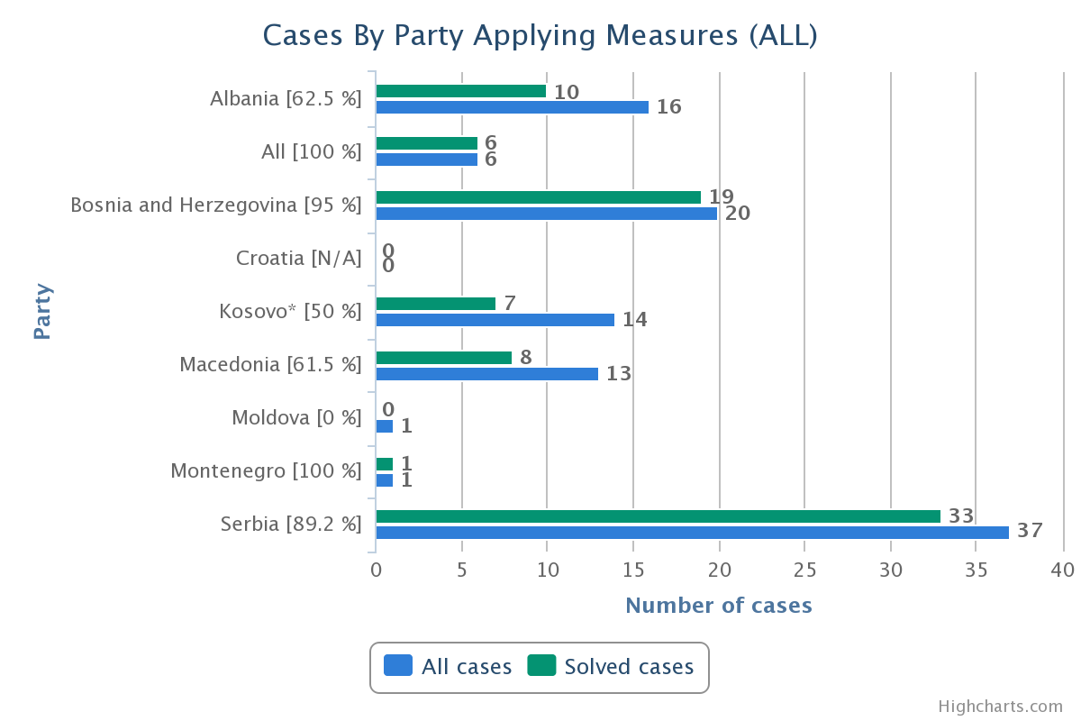
Të gjitha rastet Rastet e zgjidhura
Numri i Rasteve
Palët
Mali i Zi
Moldavia
Maqedonia
Kosova*
Të gjitha gjgjithagjithagjithgji
Bosna dhe Hercegovina
Kroacia
Rastet sipas Aplikimit të Masave nga Palët (Të gjitha)
Shqipëria

Po ashtu, gjatë vitit 2013 - 2016, NTB-të e raportuara nga vendet anëtare të CEFTA-s shënuan 107 raste. Nga rastet e raportuara, 84 prej tyre janë zgjidhur ose shprehur në përqindje, 78.5%, ndërsa 23 raste mbeten të pazgjidhura ose 21.5%. Vendi që ka raportuar më shumë raste të identifikuara të NTB është Serbia me 32 raste të raportuara, pasuar nga Bosnja dhe Hercegovina 28 raste. Ndërkaq, Kosova raportoi 20 raste të barrierave jo-tarifore dhe 18 raste ose 90% e rasteve të raportuara u zgjidhën.

Figura 2:
Rastet e Raportuara nga Pala (të gjitha)
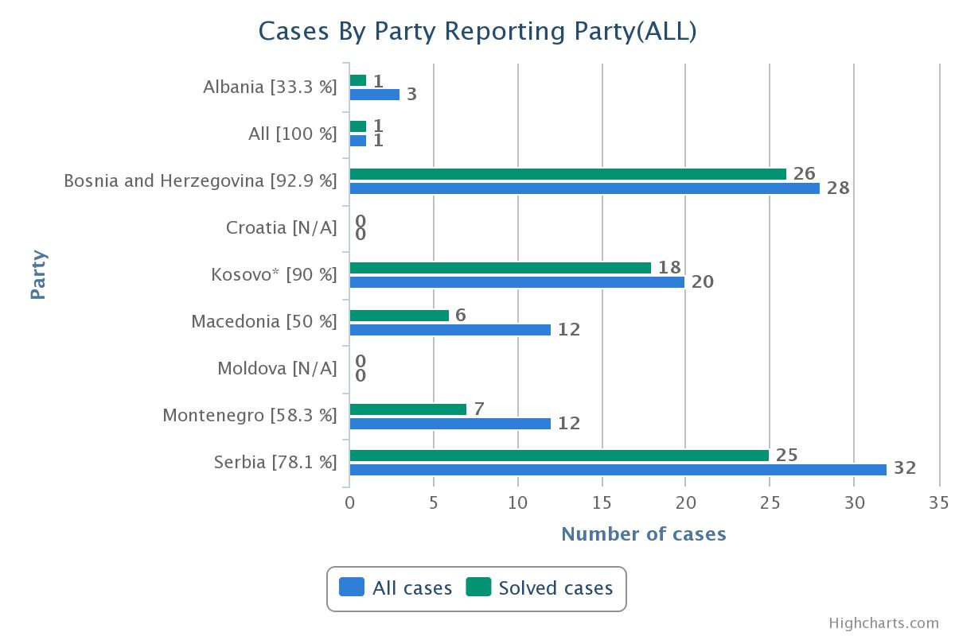
Palët
Shqipëria [33.3 %]
Të gjitha [100%]
Bosna dhe Hercegovina [92.9%]
Kroacia [N/A]
Kosova* [90%]
Maqedonia [50%]
Moldavia [N/A]
Mali i Zi [58.3%]
Serbia [78.1%]
Të gjitha rastet Rastet e zgjidhura

Figura 2 shpjegon rastet nga pala raportuese, numri i rasteve nga secila palë. Siç shihet në figurën 2, Shqipëria ka raportuar vetëm 3 raste; BeH ka raportuar 28 raste; ndërsa Kosova ka raportuar 20 raste; Maqedonia e Veriut ka raportuar 12 raste; Mali i Zi ka raportuar 12 raste; Serbia ka raportuar 32 raste; dhe Moldavia 0 raste. Për të kuptuar më mirë natyrën e aplikimit të NTBs nga vendet e CEFTA-s, në veçanti, llojet e produkteve për të cilat janë aplikuar barriera jo-tarifore, ka disa shifra për rastet sektoriale. Prandaj, vlen të përmendet se nga të dhënat e azhurnuara është e qartë se sektorët më të prekur nga NTB janë sektorët e mëposhtëm: Ushqime të përgatitura; Pijet, Pijet Alkoolike dhe Uthulla; Duhani dhe Zëvendësuesit e Përpunuar të Duhanit me pjesëmarrje në 33.33% të numrit të përgjithshëm të rasteve të prezantuara, Sektori i Perimeve, me 32.05% dhe Kafshët e Gjalla; Produktet e Kafshëve me 15.38%. Nga të dhënat e paraqitura, ne kuptojmë se këto 3 sektorë përbëjnë 80.76% të totalit të rasteve të raportuara për barrierat jotarifore të identifikuara në vendet e CEFTA-s.

Figura 3:
Rastet sipas Sektorit (Të gjitha) (në përqindje)
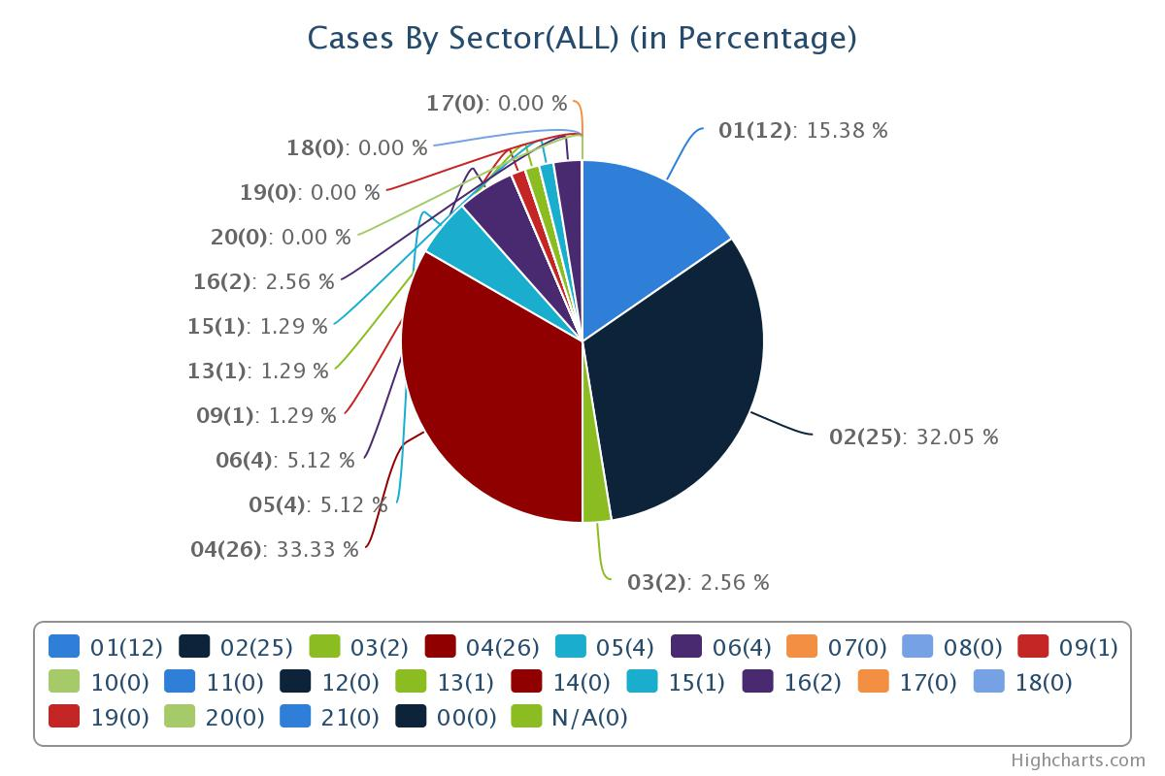
- 01 – Kafshët e gjalla; Produkte me Origjinë nga kafshët
- 02 – Produktet Vegjetale
- 03 – Vajra dhe Dhjamëra prej Kafshëve apo Vegjetale dhe Produktet e Ndarjes së Tyre;Yndyrna të Përgatitura të Ngrënshme; Dyllet prej Kafshëve apo Vegjetale
- 04 – Ushqimet e Përgatitura, Pijet, Alkoolet dhe Uthullat; Duhani dhe Zëvendësuesit e Përpunuar të Duhanit
- 05 – Produkte Minerale
- 06 – Produkte Kimike ose Industri të Ndërlidhura
- 07 – Plastiket dhe Artikujt prej Tyre; Goma dhe Artikuj prej Saj
- 08 – Lëkurët e Papërpunuara, Lëkurë, Gëzofët dhe Prodhimet prej Tyre; Samarit dhe pajime të Kalit; Mallrat e Udhëtimit, Çantat e Dorës dhe Kontejnerë të Ngjashëm; Artikuj prej të Brendshme të Kafshëve (Përveç të Zorrëve të Krimbit të Mëndafshit)
- 09 – Druri dhe Artikujt nga Druri; Qymyri i Drurit; Tapa dhe Artikuj nga Tape; Prodhimet nga Kashte, nga Esparto apo nga Materiale tjera gërshetuese; Punët me Xunkth apo me Kallama
- 10 - Brumi i Drurit apo i Materialeve të Tjera Fibroze Celulozike; Letër dhe Karton i Rikuperueshëm (Mbetje dhe Kthime) Letra dhe Letra Kartoni dhe Artikuj prej Tyre;
- 11 – Tekstil dhe Artikuj Tekstili
- 12 – Mbathjet, veshjet e Kokës, Ombrellat, Ombrellat e Diellit, Bastunët, Bastunët Mbështetës, Kanzhiqet, Artikuj për Kalërim dhe Pjesët e Tyre; Puplat e Përgatitura dhe Artikujt e Bërë nga Puplat; Lule Artificiale; Artikuj nga Flokët e Njerëzve
- 13 – Artikuj nga Guri, Allçie, Çimentoje, Asbesti, Mike apo Materiale të Ngjashme; Produkte Qeramike; Qelqi dhe Prodhime prej Qelqi
- 14 - Perlat Natyrale apo të Kultivuara, Gurët e Çmuar apo Gjysmë të Çmuar, Metalet e Çmuara, Metale të Veshura me Metale të Çmuara dhe Artikujt prej Tyre; Imitacionet e Bizhuterive; Monedha
- 15 – Metale Bazë dhe Artikuj nga Metalet Bazë
- 16 - Makineri dhe Pajisje Mekanike; Pajisje Elektrike; dhe Pjesët e Tyre; Regjistruesit dhe Riprodhuesit e Tingullit; Regjistruesit dhe Riprodhuesit e Imazhit Televiziv dhe Zërit, Pjesët dhe Plotësuesit e Këtyre artikujve
- 17 – Veturat, Avionët, Anijet dhe Pajisjet e Transportit
- 18 – Instrumente dhe Aparate Optike, Fotografike, Matëse, Kontrolli, Saktësie, Mjekësore ose Kirurgjikale, Orët e Murit dhe të Dorës, Instrumentet Muzikore, Pjesët dhe Plotësuesit e Tyre
- 19 – Armët dhe Municionet; Pjesët dhe Plotësuesit e Tyre
- 20 – Artikuj të ndryshëm të Prodhuar
- 21 – Veprat e Artit, Copat e Mbledhura nga Koleksionistët dhe Antikat
- 00 – Të gjitha
- N/A - N/A

Vlen të theksohet se shumica e masave kufizuese të imponuara nga të gjitha vendet e CEFTA-s kryesisht kanë të bëjnë me natyrën e masave sanitare dhe fitosanitare. Në gjithsej 28.70% të rasteve të ndjekura nga masat e kontrollit të çmimeve, duke përfshirë edhe taksat dhe tarifat shtesë prej 17.59%, si dhe barrierat teknike për tregtinë me 12% etj.
Figura 4:
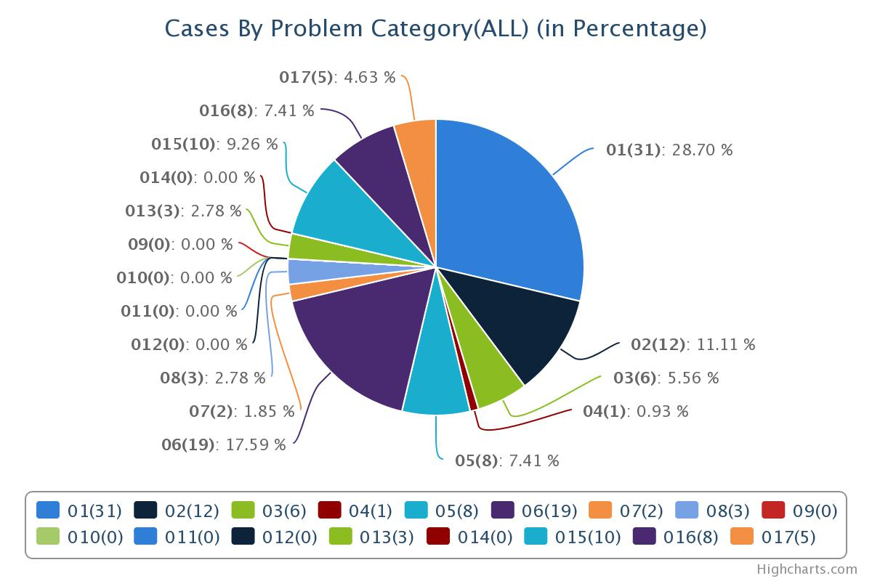
Rastet sipas Sektorit ( Të gjitha) (Në përqindje)
- 01 - A Masat sanitare dhe fitosanitare
- 02 - B Barrierat teknike për tregtinë
- 03 - C Inspektimi para dërgesës dhe formalitete të tjera
- 04 - D Masat mbrojtëse të tregtisë kontingjente
- 05 - E Licencimi jo-automatik, kuotat, ndalimet dhe masat e kontrollit të sasisë, përveçse për arsye SPS ose TBT
- 06 - F Masat e kontrollit të çmimeve duke përfshirë taksat dhe tarifat shtesë
- 07 - G Masat e financimit
- 08 - H Masat që ndikojnë në konkurrencë
- 09 - I Masat investuese të lidhura me tregtinë
- 010 - J Kufizimet e shpërndarjes
- 011 - K Kufizimi i shërbimeve pas shitjes
- 012 - L Subvencionet (duke përjashtuar subvencionet e eksportit sipas P7)
- 013 - M Kufizimet e prokurimeve qeveritare
- 014 - N Pronë intelektuale
- 015 - O Rregullat e origjinës
- 016 - P Masat e lidhura me eksportin
- 017 - N/A
Figura 5 tregon shpërndarjen e përgjithshme të rasteve të regjistruara në CEFTA MABD që i përkasin masave NTB, 108 (84 janë zgjidhur), (11 në pritje) dhe 13 raste të reja të paraqitura në vitin 2016.
Figura 5:
Rastet sipas Statutit ( Të gjitha) (Në përqindje)
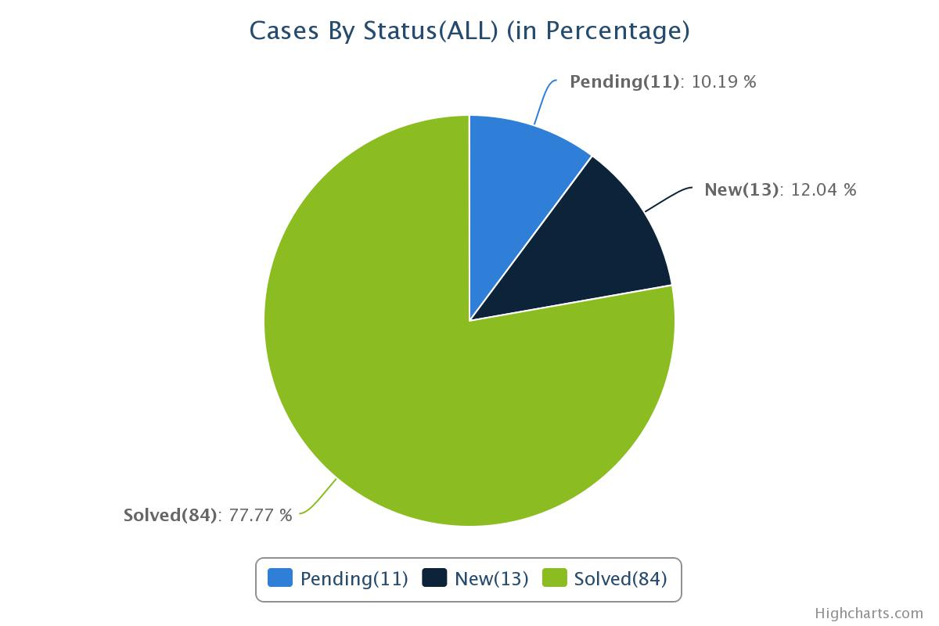
Në pritje (11) Të reja (13) Të zgjidhura (84)
Të zgjidhura (84): 77.77 %
Të reja (13): 12.04%
Në pritje (11): 10.19 %
Siç është shpjeguar në figurën 5 rastet nga statusi që janë zgjidhur janë 77.77%, 10.19% prej tyre janë ende në pritje, dhe 12.04% janë raste të reja.

- Raportimi i rasteve

Vlen të theksohet se shumica e masave kufizuese të vendosura nga të gjitha vendet e CEFTA-s kundër Kosovës futen në Bazën e të Dhënave mbi Barrierat e Qasjes në Treg dhe nëse ne e shikojmë këtë Bazë të të Dhënave, veçanërisht para vitit 2016 lidhur me njoftimin e rasteve, mund të shihet se Kosova më së shumti ka dorëzuar njoftime si vend raportues dhe është ende duke pritur që çështjet e paraqitura të adresohen në mënyrë adekuate, veçanërisht kur bëhet fjalë për rastet me Bosnën dhe Hercegovinën dhe Serbinë, pavarësisht nëse janë të ndërlidhura me SPS, TBT ose çështje transiti. Vlen të përmendet se MABD duket se nuk është azhurnuar rregullisht nga të gjithë anëtarët që nga viti 2016 për shkak të problemeve teknike në operacionin e saj, të cilat tashmë janë tejkaluar në fillim të vitit 2019.

- Aplikueshmëria e mjeteve CEFTA për eliminimin e NTB-ve strukturore

Janë disa elemente të cilat tregojnë që në rast se numri i barrierave nuk mund të eliminohet, atëherë të mund të reduktohet. Për shembull, AP 5 synon të krijojë dy njohje reciproke rajonale për t'iu përgjigjur NTB-ve që rrjedhin nga mosnjohja e certifikimit. Po ashtu, AP 5 synon të përmirësojë sistemet e menaxhimit të rrezikut nëpërmjet një shkëmbimi të gjerë elektronik të të dhënave - Politikë bërësit në grumbullimin e të ardhurave duhet të jenë të vetëdijshëm se grumbullimi i të ardhurave mund të shtohet me përdorimin efikas të sistemeve të rrezikut si dhe synon të rrisë transparencën dhe të ofrojë disiplinë më të fortë në kërkesat dokumentare dhe tarifat/ngarkesat e lidhura me kërkesat dokumentare. Sidoqoftë, AP5 ende nuk është duke u implementuar plotësisht, dhe Kosova ende nuk e ka ratifikuar atë. Përveç kësaj, hapat e mëtejshëm janë domosdoshmëri: Për shembull, Tregu i Transparencës së CEFTA-s duhet të përmirësohet dhe azhurnohet për transparencë, dhe CEFTA AP 7 e ardhshme është e nevojshme për të eliminuar çdo NTB të mbetur.

- Konkluzione

- Sa i përket çështjeve buxhetore/ mbetet proporcioni jo i mirë i tatimit të drejtpërdrejtë dhe të tërthortë, NTB mund të mbeten për shkak të certifikimit dhe çështjeve të lidhura me pajtueshmërinë.
- Përafrimi me ligjet e BE-së dhe standardet ndërkombëtare mund të kontribuojnë, por jo të zgjidhin NTB-të, përveç nëse ekzistojnë programe të njohjes reciproke.
- Instrumentet ligjore të CEFTA-s janë pothuajse të mjaftueshme por kanë nevojë për përmirësime të mëtejshme sidomos të mekanizmit të zgjidhjes së mosmarrëveshjeve, i cili është vendimtar për zgjidhjen e pengesave të pajustifikuara tregtare.
- Konkurrenca ekonomike dhe qasja në tregje duhet të merren parasysh si objektiva kryesore politike në eliminimin e NTB-ve.
- Krijimi i MRA në mes të vendeve të CEFTA bazuar në MAP REA
- Siç është përcaktuar në komponentin e tregtisë në MAP/REA, Sekretariati i CEFTA-s të përgatit një raport në baza vjetore mbi pengesat kryesore të tregtisë. Raporti në veçanti do të pasqyrojë pengesat aktuale me të cilat janë ballafaquar kompanitë dhe shkeljet të cilat janë bërë në rrethana të njëjta që duhet të mbizotërojë për kompanitë brenda rajonit.
- Duhet marrë me më shumë seriozitet pengesat kryesore të identifikuara nga GIZ, ITC dhe OECD, si dhe rekomandimet e dhëna.
- Kosova nuk ka qenë në gjendje të korr të gjitha përfitimet e pritura të tregtisë nga pjesëmarrja e saj në Marrëveshjen CEFTA, veçanërisht në krahasim me performancën e anëtarëve të tjerë të grupit rajonal. Kosova ka përjetuar një deficit strukturor dhe në rritje në tregtinë e saj rajonale, duke u bërë një destinacion kryesor i importit për eksportet e anëtarëve të tjerë të CEFTA-s.

